

Pomme de terre : quelques variétés et leurs utilisations possibles
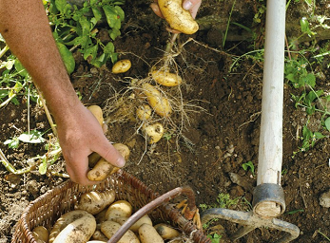
Attention, ne pas confondre pomme de terre précoce et primeur !

La précocité est liée au temps de culture
La durée de culture entre la plantation et la récolte est plus ou moins longue selon la variété.
Les variétés précoces seront récoltées environs 90 jours après la plantation.
Les variétés semi-précoces seront récoltées avant 110 jours de culture.
Les variétés semi-tardives seront récoltées après environ 120 jours de culture.
Les variétés tardives seront récoltées après plus de 120 jours de culture.

Les primeurs
Les précoces se prêtent très bien à la culture en "primeur".
Les pommes de terre « Primeurs » ne sont pas des pommes de terre hâtives, mais des pommes de terre ramassées avant la fin de leur maturité, c'est pour cela que leur peau est si fine. La chair est peu farineuse et plus sucrée.

Qu'est-ce qu'une pomme de terre de conservation ?

Plus une pomme de terre a une période de culture longue, mieux elle se conservera.

Les pommes de terre précoces ou semis-précoces doivent-être consommées assez rapidement après la récolte.

Les pommes de terre tardives ou demi-tardives peuvent être conservées plus longtemps, notamment en clayette pendant les périodes hivernales.

Les pommes de terre tardives sont des pommes de terre de conservation.

Variétés précoces (moins de 90 jours)

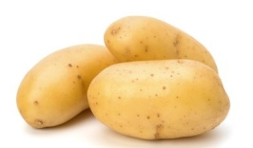 ‘Amandine’
Rendement : Assez bon
Conservation : Médiocre
Chair : Ferme
Utilisation : Vapeur, salades...
D’excellente qualité culinaire, parfaite pour une consommation immédiate.

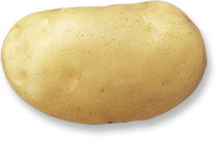 ‘Apollo’
Rendement : Bon
Conservation : Médiocre
Chair : Ferme
Utilisation : Vapeur, salades.
Très précoce et résistante, elle donne de gros tubercules oblongs, à peau et à chair jaune.

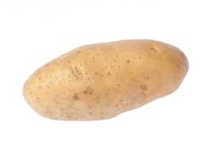 ‘Belle de Fontenay’
Rendement : Très médiocre
Conservation : Très médiocre
Chair : Ferme
Utilisation : Vapeur, salades.
Une reine de la production primeur mais a faible rendement. Sensible au mildiou, se conserve mal, mais a une excellente saveur.

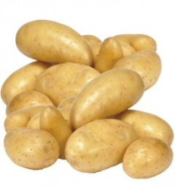 ‘Sirtema’
Rendement : Bon
Conservation : Très médiocre
Chair : Tendre
Utilisation : Polyvalente
Une variété très cultivée pour la production de pommes de terre nouvelle. Variété relativement rondes, à peau et chair jaunes, d’un assez gros calibre.
Attention, elle est sensible au mildiou et son temps de conservation est court pour les récoltes à maturité !

Variétés semi-précoces (De 90 à 110 jours)

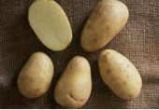 ‘Adriana’
Rendement : Très bon
Conservation : Moyen
Chair : Intermédiaire
Utilisation : Polyvalente
Tubercules jaunes, oblongs, à chair jaune pâle, réguliers et en général assez gros, excellente sélection pour les jardiniers cultivant de petits espaces, son usage polyvalent et sa productivité permettent de couvrir l’ensemble des besoins familiaux.
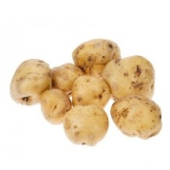 ‘Bernadette’
Rendement : Bon
Conservation : Moyen
Chair : Ferme
Utilisation : Vapeur, salades
Joli tubercule oblong et régulier, à peau jaune et à chair de très bonne qualité jaune pâle, bonne résistance aux maladies et au rendement très correct.

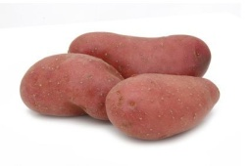 ‘Chérie’
Rendement : Moyen
Conservation : Moyen
Chair : Ferme
Utilisation : Primeur, vapeur, salades
Donne de très jolis tubercules oblongs, allongés, à peau rouge et à chair jaune pâle, d’assez petits calibres mais réguliers, excellente en début de saison, vous assurant des pommes de terre vapeur parfaites.

Variétés semi-tardives (De 100/110 à 120 jours)

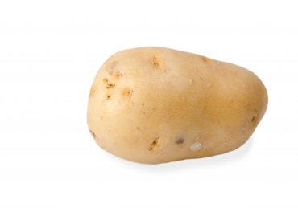 ‘Bintje’
Rendement : Excellent
Conservation : Assez Bon
Chair : Tendre
Utilisation : Soupes, purées, frites
Ancienne variété qui reste encore la principale référence en matière de rendement. Variété aux gros tubercules réguliers, oblongs, à chair et à peau jaune pâle. Pas la meilleure, mais elle offre de très sérieuses garanties de récolte.

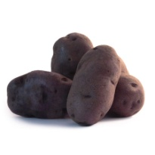 ‘Bleu d'Artois’
Rendement : Bon
Conservation : Bon
Chair : Ferme (et bleue)
Utilisation : Purées, vapeur, chips
Elle se caractérise par une chair et une peau bleue. De calibre moyen, à chair tendre, cette pomme de terre est une demi-tardive à récolter 120 jours environ après l'avoir plantée à partir de la mi-avril.

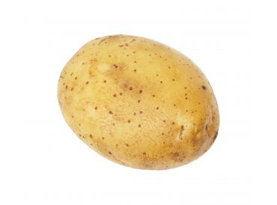 ‘Charlotte’
Rendement : Très bon
Conservation : Assez bon
Chair : Assez ferme
Utilisation : Polyvalente
Résistante, avec une assez bonne conservation, et surtout un très bon rendement pour une qualité de chair sans pareille.

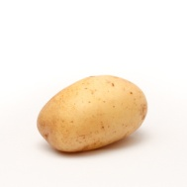 ‘Nicola’
Rendement : Très bon
Conservation : Bon
Chair : Ferme
Utilisation : Vapeur, salades
Abondance de tubercules de taille moyenne, mais réguliers, relativement allongés, à la belle et ferme chair jaune. Elle possède trois atouts de taille : une bonne productivité, apte à la conservation et résistante au mildiou.

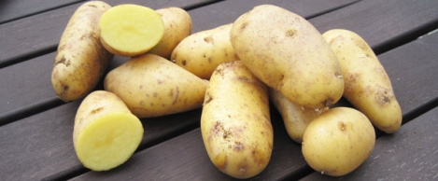 ‘Pompadour’
Rendement : Assez bon
Conservation : Bon
Chair : Ferme
Utilisation : Vapeur, salades
Cette variété à chair ferme possède d’excellentes qualités culinaires. Semi-tardive, elle donne de jolis tubercules allongés à peau et à chair jaunes. Avec sa faible proportion de gros tubercules et son bon rendement pour une variété à chair ferme, 'Pompadour' est une sélection de pommes de terre adaptée aux cuissons délicates.

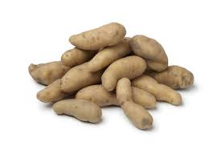 ‘Ratte’
Rendement : Médiocre
Conservation : Assez bon
Chair : Ferme
Utilisation : Vapeur, salades
Variété historique et de référence de pomme de terre à chair ferme. Malgré ses faibles performances, elle reste une des favorites des jardiniers qui sont séduits par l’exceptionnelle qualité de sa chair dense et savoureuse.

Variétés tardives (plus de 120 jours)

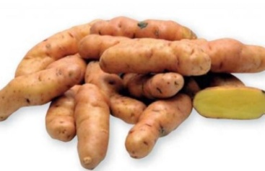 ‘Corne de gatte’
Rendement : Médiocre
Conservation : Excellent
Chair : Ferme
Utilisation : Vapeurs, salades
Très ancienne variété flamande, de son vrai nom 'Cwène di gatte' (corne de chèvre), de couleur rosée, c’est une merveille de finesse et de goût. Patientez 3 mois après l’arrachage avant de la déguster, elle n’en sera que meilleure encore.

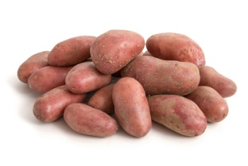 ‘Désirée’
Rendement : Excellent
Conservation : Très bon
Chair : Tendre
Utilisation : Frites, purées, soupes
Une valeur sûre pour faire sa réserve de pommes de terre pour l’hiver. Cette variété tardive aux gros tubercules oblongs, à peau rouge et à chair jaune assez soutenue fait ses preuves dans les champs et jardins.

Les variétés reprisent dans ce document ne sont absolument pas exhaustives.

Bonne culture
Fiche :  2020 JDN jardins-du-nord.com
Pour en parler sur le forum : https://www.jardins-du-nord.fr/viewtopic.php?f=42&t=10371
Les photos sont issues du net

